沪粤版九年级上册物理 第十二章 内能和热机 单元测试
一、单选题
1.对图1所示的四个实验现象的解释，下列叙述不正确的是（ ）
A. 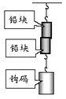挤压两铅棒能使它们“粘”合在一起，主要是由于分子间引力的作用
B. 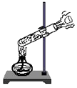试管内的水沸腾后，水蒸气将软木塞推出，这是将内能转化为机械能
C. 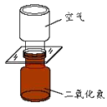抽去玻璃板后，两瓶中的气体逐渐混合，说明上瓶中的空气密度较大
D. 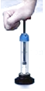快速下压活塞，硝化棉燃烧起来，是由于对气体做功，气体内能增加，温度上升
2.关于物体的内能，下列说法正确的是（ ）
A. 物体的温度越高，它含的热量越多 B. 物体内能增加，一定要从外界吸收热量
C. 温度为 0℃的物体没有内能 D. 热传递过程中，物体的内能从高温物体向低温物体转移
3.铁的比热容大于铜的比热容。质量相等的铁块和铜块吸收相等的热量，若吸收的热量全部转化为内能，则铜块的（ ）
A. 温度升高的较大 B. 末温较低 C. 内能增加较少 D. 内能较小
4.学完热现象的知识后，小明发表了以下观点，其中错误的是（ ）
A. “水太热不能喝”，其中的“热”是指温度
B. “壶中的水被烧热了”，其中的“热”是指内能
C. “水汽化时要吸热”，其中的“热”是指热量
D. “开水和冷水之间发生了热传递”其中的热是指热量
5.在各种液体中，通常用水作冷却剂，这是因为（ ）
A. 水具有较大的密度 B. 水的性质很稳定 C. 水具有较大的比热容 D. 水的凝固点较低
6.目前，各地十分关注空气质量，主要是PM2.5值走高，PM2.5是指空气中直径小于2.5 μm的颗粒物，其浮在空中做无规则运动，很难自然沉降到地面，吸入后会进入血液对人体形成危害，下列关于PM2.5的说法中正确的是（ ）
A. 温度低于0℃时，PM2.5不具有内能 B. PM2.5在空气中的运动属于分子热运动
C. PM2.5在空中受到的是非平衡力作用 D. PM2.5的颗粒物是空气中的水蒸气液化而来的
7.小轿车油箱里的汽油用去了一半，则剩下的汽油（ ）
A. 比热容和热值变为原来的一半 B. 比热容和热值都不变
C. 热值变为原来的一半，比热容不变 D. 比热容变为原来的一半，热值不变
8.关于如图所示的四个情景，下列说法正确的是（ ）
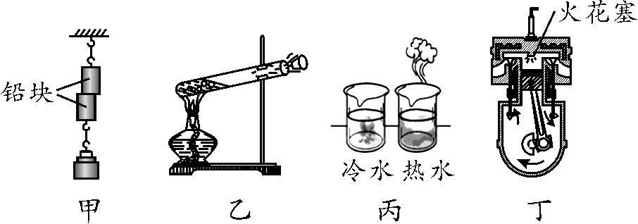
A. 甲图中两个底面削平的铅块紧压在一起后能吊住重物，主要是由于大气压强的存在 B. 乙图中试管内的水沸腾后，水蒸气将软木塞推出，表明机械能可以转化为内能
C. 丙图中红墨水在热水中比在冷水中扩散快，说明分子做无规则运动的剧烈程度与温度有关 D. 丁图中活塞向下运动，这是内燃机的压缩冲程
9.一台柴油机飞轮的转速为1200转/min，则每s做功的次数为（ ）
A. 10次 B. 20次 C. 30次 D. 40次
10.关于内能、热量和温度，下列说法正确的是（ ）
A. 物体温度升高，它的热量一定增加 B. 物体内能增大，温度一定升高
C. 物体内能增大，一定要从外界吸收热量 D. 温度低的物体可能比温度高的物体内能多
11.质量相等、初温相同的铁块和水，吸收相等的热量后，把铁块投入水中，则（ ）
A. 热从铁块传给水 B. 热从水传给铁块 C. 温度从铁块传给水 D. 铁块与水间不发生热传递
12.初温相同的铜和铅，它们的比热容之比是3：1，质量之比是2：3，若它们吸收相等的热量，铜升高的温度与铅升高的温度之比是（ ）
A. 1：2 B. 2：1 C. 2：9 D. 9：2
13.一台柴油机的转速为2400r/min，则在1s内柴油机对外做功的次数是（ ）
A. 2400次 B. 1200次 C. 40次 D. 20次
14.（2016•福州）下列实例中，通过做功方式改变物体内能的是（ ）
A. 阳光晒热棉被 B. 锯木头时锯条变热 C. 用热水袋取暖 D. 冷气使房间温度降低
15.下列关于热机的说法中正确的是（ ）
A. 热机为外界提供动力在压缩冲程 B. 所有的热机都是用汽油作为燃料
C. 汽车排出的尾气发生在热机做功冲程 D. 热机对大气的污染主要是尾气的排放
二、填空题
16.在炉旁烤火身体感到暖和，这是利用________的方法使人体温度升高.两手相互摩擦，手心发热，这是通过________的方法使温度升高.
17.如图所示是一台单缸四冲程汽油机的________冲程，若飞轮（曲轴）转速为2400r/min．那么，每秒钟燃气推动活塞做功的次数为________次.用水给发动机冷却，是因为水的________较大．完全燃烧0.1kg的汽油，放出的热量被质量为100kg、初温为20℃的水完全吸收，可以使水的温度升高________℃.（q_{汽油}＝4.62×10⁷J/㎏ C_{水}= 4.2×10³J/（㎏·℃）
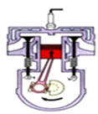
18.四冲程汽油机工作时，其中压缩冲程是把________能转化为________能；货车从柴油机的________冲程获得动力．
19.四冲程内燃机工作的过程中，做功冲程是将内能转化为________ 能。
20.改变物体内能的大小的方式有两种．图甲说明：________可以改变物体的内能；图乙说明：________可以改变物体的内能．
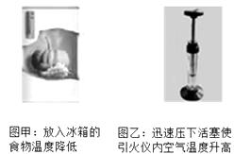
21.北方冬天常用热水来供暖，这是利用了水的比热容较________（选填“大”或“小”）的性质。如果散热器中通过4 kg的水，且水温降低了20℃时，它放出了________J的热量。[已知c_{水}=4.2×10³ J／（kg·℃）]
三、解答题
22.一只保温瓶内装有2kg的水，温度从95℃降低到45℃，问保温瓶内的水放出了多少热量？（水的比热容为4．2×10³J／（kg·℃）
23.在严寒的冬天，当觉得自己的手很冷时，常常会做以下两个动作：（1）用嘴对手心呵气；（2）把两只手合起来，反复摩擦。试说明这样做的道理。
四、实验探究题
24.如图甲，在探究“不同物质吸热能力”的实验中：
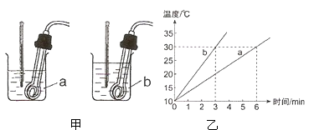
（1）在两个相同的烧杯中加入初温相同、________相同的水和煤油（ρ_{水}＞ρ_{煤油}）．选用相同电加热器的目的是：________．
（2）水和煤油温度随时间变化的图象如图乙所示，
①根据图甲可判断出a物质是________．（选填“水”或“煤油”）
②根据图乙可判断出________吸热能力强．（选填“水”或“煤油”）
25.为了比较水和食用油的吸热能力，小明用两个完全相同的装置做了如图所示的实验．用温度计测量液体吸收热量后升高的温度值，并用钟表记录加热时间．实验数据记录如表．
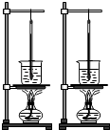
物质 | 质量/g | 初始温度/℃ | 加热时间/min | 最后温度/℃
水 | 60 | 20 | 6 | 45
食用油 | 60 | 21 | 6 | 68
（1）在实验过程中一般用控制________相同的方法保证水和食用油吸收的热量相同，通过比较它们________来比较水和食用油吸热能力的差异．实验中水和食用油体积________（选填“相同”或“不同”）．
（2）在此实验中，如果要使水和食用油的最后温度相同，就要给________加热更长的时间，此过程中水吸收的热量________（选填“大于”、“等于”或“小于”）食用油吸收的热量．
（3）实验中发现煤油的温度比水的温度升高得________（选填“快”或“慢”），这表明________吸热本领更强．物质的这种特性可以用________这个物理量来描述．
五、综合题
26.如下图所示是家庭电热水壶铭牌.为了测量它烧水时的实际功率，小明进行了如下实验：关掉家里所有用电器，将该电水壶装了0.6L、20℃的水，接入家庭电路中，闭合壶的开关，测得壶中的水从20℃上升到100℃所用的时间是3.5min.同时观察到家中电能表（见图）转过的转数正好为90转（r）.已知水的比热容【c=4.2×10³J/（kg•℃）】.请根据相关信息，求：
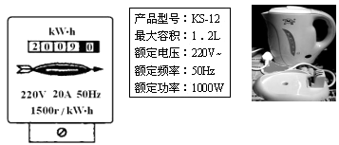
（1）电水壶中水吸收的热量；
（2）电水壶烧水的实际功率.
27.小明同学和家人在郊外野餐，用木炭烧水．质量为1kg的铁锅内装有5kg水，把水从18℃加热至98℃，已知铁的比热容为0.46×10³J/（kg•℃）．如果木炭的热值为3.4×10⁷J/kg，它燃烧放出的热有10%被水吸收．求：
（1）在这个过程中水吸收的热量；
（2）在这个过程中用掉多少木炭．
28.下表为某电烤箱的铭牌，如图所示是其内部简化电路图，R₁和R₂均为电热丝．
（1）当开关拨至触点________（选填“1”“2”或“3”）时，电烤箱在高温档工作．
（2）电路中R₂的阻值是多少？
（3）电烤箱在高温档工作10min消耗的电能是多少？若这些能量由天燃气来提供，则至少应燃烧天燃气多少升？（q_{天燃气}=4.0×10⁷J/m³）
××牌电烤箱
额定电压 |  | 220V
额定功率 | 高温档 | 1100W
 | 低温档 | 440W
频率 |  | 50Hz
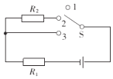

答案解析部分
一、单选题
1.【答案】C
2.【答案】D
3.【答案】A
4.【答案】B
5.【答案】C
6.【答案】C
7.【答案】B
8.【答案】C
9.【答案】A
10.【答案】D
11.【答案】A
12.【答案】A
13.【答案】D
14.【答案】B
15.【答案】D
二、填空题
16.【答案】热传递；做功
17.【答案】压缩；20；比热容；11
18.【答案】机械；内；做功
19.【答案】机械
20.【答案】热传递；做功
21.【答案】大；3.36×10⁵
三、解答题
22.【答案】解：
∵C_{水}=4.2×10³J/（kg?℃），m=2kg，△t=t₀-t=95℃-45℃=50℃，
∴Q=C_{水}m△t=4.2×10³J/（kg?℃）×2kg×50℃=4.2×10⁵J．
答：保温瓶内的水放出的热量为4.2×10⁵J．
23.【答案】用嘴呵气是利用了口腔内呼出的热气体通过热传递改变手的内能，同时呼出的热的水蒸气还会在手上液化放热，使手的温度升高。两手摩擦是通过做功的方法来使手的内能增加，温度升高的。
四、实验探究题
24.【答案】（1）质量；使水和煤油在相同时间内吸收的热量相同
（2）水；水
25.【答案】（1）加热时间；升高的温度；不同
（2）水；大于
（3）快；水；比热容
五、综合题
26.【答案】（1）解：水的质量m=ρV=1g/cm³×600cm³=600g=0.6kg，
水吸收的热量Q=cm△t=4.2×10³J/（kg•℃）×0.6kg×80℃=201600J；
答：电水壶中水吸收的热量是201600J；
（2）解：消耗的电能W==0.06kW•h，
电水壶烧水的实际功率P=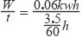≈1.03kW.
答：电水壶烧水的实际功率是1.03kW.
27.【答案】（1）解：水吸收的热量：
Q_{吸}＝cm(t−t₀)＝4.2 10³J/(kg⋅℃) 5kg (98℃−18℃)=1.68 10⁶J.
答：这个过程中水吸收的热量为1.68 ×10⁶J.
（2）解：由η= 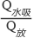得木炭完全燃烧放出的热量：
Q放＝ 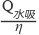＝ 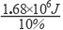 =1.68×10⁷J，
由Q_{放}＝mq得需要的木炭的质量：m＝ ＝ 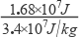≈0.5kg.
答：这个过程中用掉0.5kg木炭．
28.【答案】（1）3
（2）解：当S拨至触点3时，只有电阻丝R₁工作，电阻较小，功率较大，所以处于高温档位， 由P=UI= 得：
R₁= 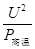= 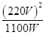=44Ω；
拨至触点2时，电阻丝R₁和R₂串联工作，电阻较大，功率较小，所以处于低温档位，
由P=UI= 得：R1+R2= = 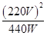=110Ω，
解得R₂=110Ω﹣44Ω=66Ω
（3）解：电烤箱在高温挡正常工作时，P_{高温}=1100W， 电烤箱在高温挡正常工作时10min所消耗的电能：
W=P_{高温}t=1100W×10×60s=6.6×10⁵J；
这些能量由天燃气来提供，
则W=Q_{放}=Vq，
V= = = 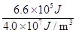=0.0165m³=16.5L

